**ESTUDO DO IMPACTO DAS ATIVIDADES MINERADORAS NOS MUNICÍPIOS NÃO AFETADOS**

**Introdução**

**Este documento não será utilizado, porém ficará a fim de registrar o trabalho realizado no decorrer das semanas.**

**Será feito um novo documento com a base na melhor compreensão e análise das variáveis.**

**Objetivo Geral:**

Verificar a distribuição dos recursos provenientes de royaltiesdas atividades mineradoras nos municípios não afetados.

**Objetivos Específicos:**

Análise descritiva;

Verificar a associação entre gastos municipais versus royalties recebidos.

Definir um método para o estudo. Sugestões:

* Regressão descontínua;
* Diferença das diferenças;
* Propensity Score Matching (PSM);
* Mineração de dados: LazyClassifier;

**Metodologia**

Base de dados utilizada:

Compensação Financeira pela Exploração de Recursos Minerais (CFEM). Disponível no sítio eletrônico: <https://dados.gov.br/dataset/sistema-arrecadacao> visitado em: 15/07/2021.

**Variáveis de interesse:**

* CFEM Arrecadação:

Variável Descrição

Ano: Ano em que foi recolhida a CFEM para o processo minerário.

Substância: Substância comercializada.

UF: Localidade da substância extraída (Estado).

Município: Localidade da substância extraída (Município).

Valor recolhido: Valor recolhido da CFEM

* CFEM Distribuição:

Variável Descrição

Ano: Ano em que foi realizada a distribuição.

SiglaEstado: Sigla da unidade federativa do ente.

NomeEnte: Nome do ente que recebeu a distribuição (Unidade ou Munícipio).

TipoDistribuição: Motivação da distribuição (produtor ou afetado).

Substância: Substância cuja a produção justifica a distribuição

TipoAfetamento: Tipo de Afetamento que justifica a distribuição, quando se aplica.

Valor: Valor distribuído para o ente.

Sistema de Informações sobre Orçamentos Públicos em Saúde (SIOPS). Disponível no sítio eletrônico: <https://repositorio.shinyapps.io/plataforma_de_dados_municipais/> visitado em: 15/07/2021.

Variáveis Saúde – Investimentos; Consumo Intermediário; Transferências.

Sistema de Informações sobre Orçamentos Públicos em Saúde (SIOPS). Disponível no sítio eletrônico: <https://repositorio.shinyapps.io/plataforma_de_dados_municipais/> visitado em: 15/07/2021.

Variáveis Educação - Investimentos; Consumo Intermediário; Transferências.

1. Escolha da UF e dos municípios que realizam atividade mineradora e dos municípios não afetados;
2. Escolha dos anos que serão utilizados;
3. Escolha das variáveis explicativas.

**Resultados**

A princípio será elaborada uma breve análise descritiva das variáveis e seguidamente será realizado um estudo sobre correlações. Os gráficos e tabelas a seguir foram feitos utilizando o *software Power BI.*

* CFEM Distribuição:

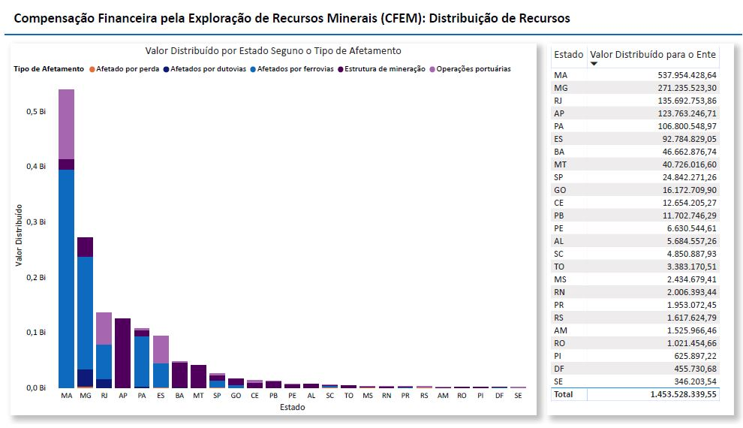

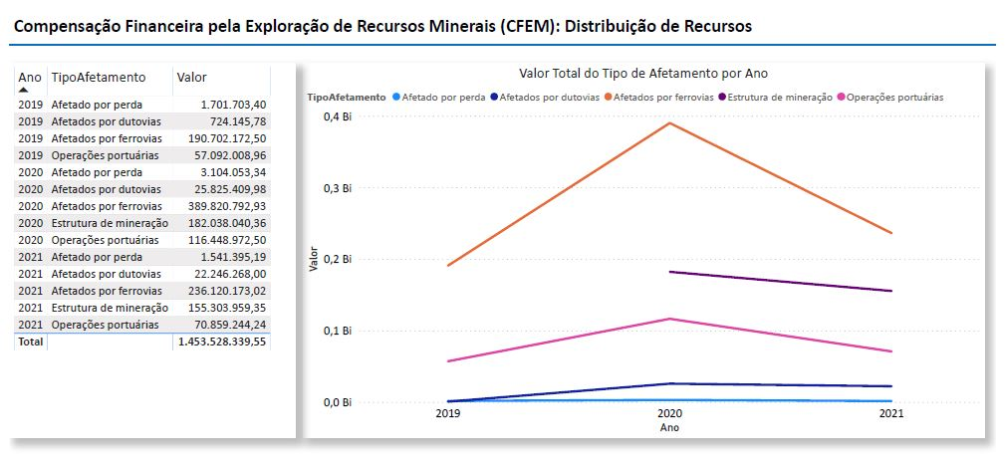

Nota-se que a coleta dos dados referentes a distribuição da arrecadação foi iniciada apenas no ano 2019. O ano 2021 os dados referentes aos meses de arrecadação apresentam informações até maio. Uma alternativa para completar os dados desse período é realizar uma estimativa com base nos valores observados dos períodos anteriores, porém essa estimativa pode conter alguns problemas que serão abordados no decorrer das análises.

Com base no exposto o período do presente estudo compreende os anos de 2019, 2020 e 2021.

No que se refere aos estados os que tiveram maiores arrecadações no período de análise foram Maranhão, Minas Gerais e Rio de Janeiro respectivamente. Com base na revisão bibliográfica preliminar e análise da distribuição dos recursos, a fim de verificar o comportamento de algumas variáveis foram selecionados os estados do Maranhão e Minas Gerais durante o período do estudo e construídos painéis descritivos.

Assim os estados objeto de estudo serão Maranhão e Minas Gerais.

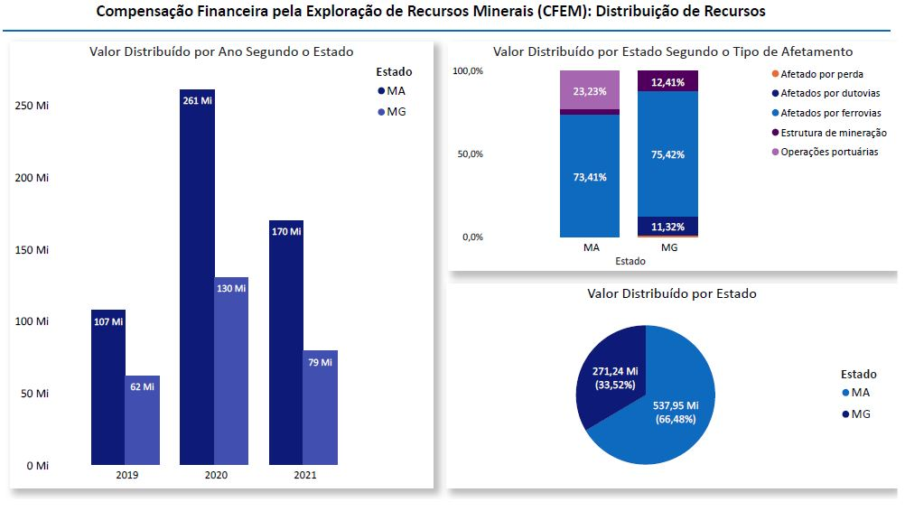

Verifica-se que os valores distribuídos por ente estão aumentando e os dados de 2021 até o mês de maio indicam um novo aumento comparado com o ano 2020. Dentre os tipos de afetamentos o mais comum para ambos estados é por construção de ferrovias seguido por operações portuárias para o estado do Maranhão e estrutura de mineração para Minas Gerais. Comparando os dois entes observa-se no estado do Maranhão uma arrecadação superior.

A fim de investigar os municípios que configuram como parte dessa dinâmica e as principais substâncias produzidas por cada ente objeto do estudo foram feitos novos painéis descritivos.

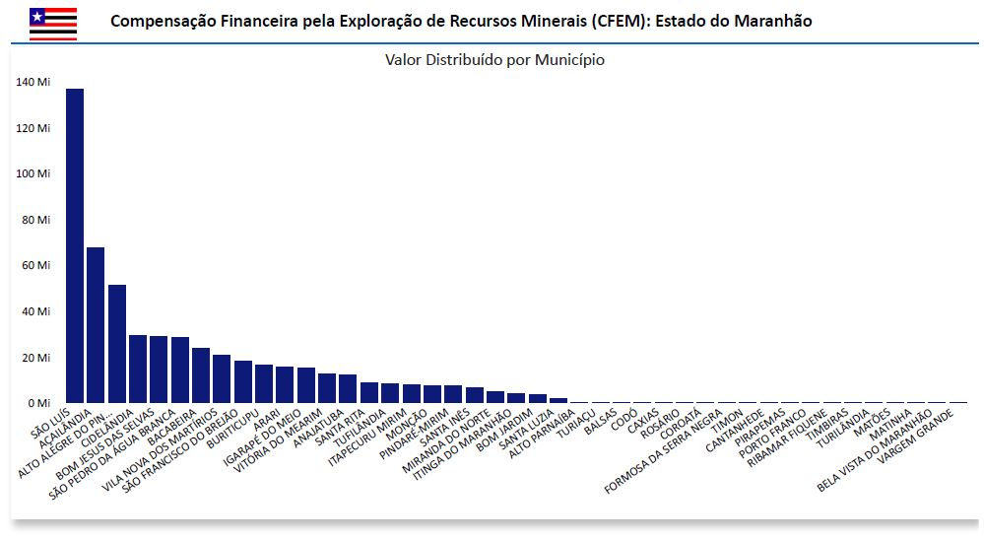Valor distribuído por município

* CFEM Arrecadação:

No que se refere a arrecadação os dados correspondem a observações mensais referentes aos anos de 2002, sendo verificado apenas uma observação nesse ano, até 2021. Para verificar o valor arrecadado de acordo com o valor distribuído será realizada uma análise descritiva para os anos de 2019 a 2021.

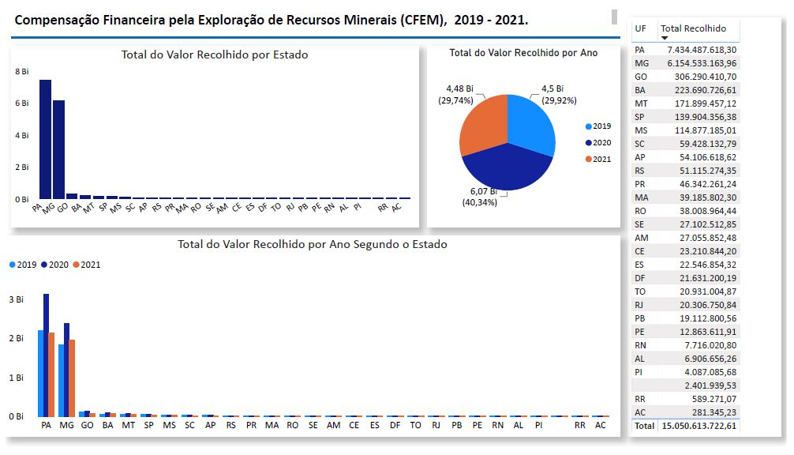

O ano em que foi recolhida a CFEM para o processo minerário não corresponde ao ano da distribuição, verifica-se valores abaixo (ou acima) ao se comparar os valores arrecadados com os distribuídos, por exemplo, para o estado do Maranhão enquanto o valor arrecadado foi de 39.185.802,30 durante o período de 2019 a 2021, já o valor distribuído foi 537.954.428,64. Importante ressaltar que o valor distribuído depende da substância produzida, bem como o tipo de afetamento que justifica a distribuição.

Considerando apenas os estados objetos de Estudo Maranhão e Minas Gerais é possível verificar que o valor recolhido no estado de Minas Gerais é bem superior ao valor recolhido no Maranhão, porém o este utiliza um valor bem mais elevado para a distribuir entre os municípios.

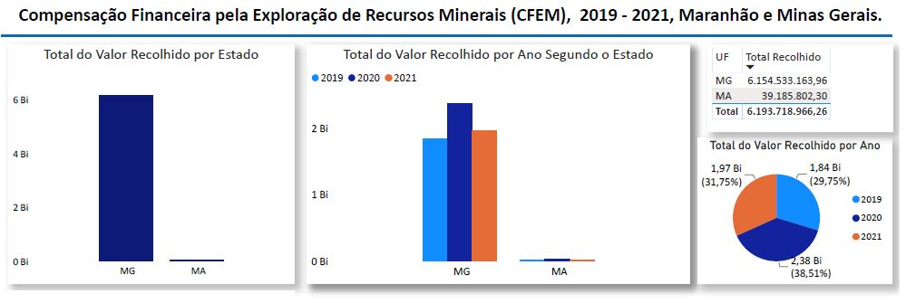

Pode-se pensar em considerar mais anos para as variáveis, porém um cruzamento entre os bancos de dados para verificar alguma variável que corresponde a chave primária comum nos bancos, como CPF ou CNPJ, pode ser útil para as análises, porém no banco de dados de distribuição não é verificada a presença de nenhuma variável que faça esse papel.

A fim de verificar a arrecadação por estado será feita a análise descritiva para os anos de 2003 a 2021, pelo fato de ter apenas uma observação no ano de 2002.

Foi verificado que o valor arrecadado está abaixo do valor distribuído durante os anos em análise para o banco de dados utilizado. Realizou-se uma pesquisa com o objetivo de compreender as variáveis e seus respectivos resultados nos sítios eletrônicos:

https://sistemas.anm.gov.br/arrecadacao/extra/Relatorios/arrecadacao_cfem.aspx

https://sistemas.anm.gov.br/arrecadacao/extra/Relatorios/distribuicao_cfem.aspx

E de fato os valores arrecadados são superiores aos valores distribuídos. Será utilizado um outro banco de dados.

**Referências bibliográficas**

CORBI, Raphael; PAPAIOANNOU, Elias; SURICO, Paolo. Regional transfer multipliers. **The Review of Economic Studies**, v. 86, n. 5, p. 1901-1934, 2019.

Caselli, F., & Michaels, G. (2013). Do Oil Windfalls Improve Living Standards? Evidence from Brazil. American Economic Journal: Applied Economics, 5 (1), 208 238.https://doi.org/10.1257/app.5.1.208

**Anexo I**

Dicionário das variáveis: Arrecadação

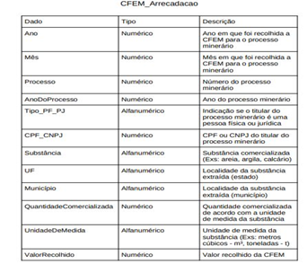

Dicionário das variáveis: Distribuição

